PROJETO DE LEI Nº ____/2025

INSTITUI A CAMPANHA MUNICIPAL DE ORIENTAÇÃO AOS IDOSOS CONTRA FRAUDES E GOLPES NO COMÉRCIO ELETRÔNICO E NA INTERNET NO MUNICÍPIO DE SETE LAGOAS-MG E DÁ OUTRAS PROVIDÊNCIAS.

Art. 1º Fica instituída, no âmbito do Município de Sete Lagoas-MG, a Campanha Municipal de Orientação aos Idosos contra Fraudes e Golpes no Comércio Eletrônico e na Internet, com o objetivo de promover ações educativas e preventivas destinadas à proteção dos direitos dos idosos no ambiente digital.

§ 1º A campanha será realizada preferencialmente na semana que inclua o dia 1º de outubro de cada ano, data em que se celebra o Dia Internacional das Pessoas Idosas.

§ 2º Considera-se idoso, para os efeitos desta Lei, a pessoa com 60 (sessenta) anos ou mais, nos termos do Estatuto do Idoso (Lei nº 10.741/2003).

Art. 2º A campanha consistirá em ações educativas e preventivas, conforme diretrizes estabelecidas nesta Lei.

§ 1º As ações educativas terão como objetivo:
I – orientar sobre os riscos associados à navegação na internet;
II – alertar sobre práticas fraudulentas no comércio eletrônico;
III – esclarecer sobre direitos do consumidor idoso em transações online.

§ 2º As ações preventivas buscarão:
I – difundir medidas de segurança para evitar golpes e fraudes digitais;
II – promover a proteção de dados pessoais e financeiros;
III – incentivar a utilização de canais oficiais de denúncia.

§ 3º Os materiais da campanha serão elaborados em linguagem acessível, priorizando clareza e adaptação ao público idoso.

§ 4º A campanha poderá ser veiculada em locais de grande circulação de idosos, como centros de convivência, unidades de saúde, feiras livres e meios de comunicação de alcance local.

§ 5º O Poder Executivo Municipal definirá os formatos e canais de divulgação, respeitadas as diretrizes desta Lei.

Art. 3º As despesas decorrentes da execução desta Lei correrão à conta de dotações orçamentárias próprias, suplementadas se necessário.

Art. 4º Esta Lei entra em vigor na data de sua publicação.

JUSTIFICATIVA

A proposta visa combater a vulnerabilidade digital da população idosa, garantindo seu direito à segurança e à informação, em conformidade com o Estatuto do Idoso e o Marco Civil da Internet.

A campanha alinha-se aos Objetivos de Desenvolvimento Sustentável (ODS) da Agenda 2030 da ONU, em especial:
- ODS 10 (Redução das Desigualdades): Ao promover inclusão digital e proteger grupos vulneráveis;
- ODS 11 (Cidades e Comunidades Sustentáveis): Ao fortalecer políticas públicas locais de proteção social;
- ODS 16 (Paz, Justiça e Instituições Eficazes): Ao fomentar a transparência e o acesso à justiça para vítimas de golpes.

A iniciativa reforça o compromisso de Sete Lagoas-MG com um envelhecimento ativo e seguro, sem onerar indevidamente os cofres públicos, respeitando a autonomia do Executivo na implementação.

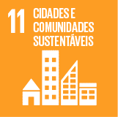

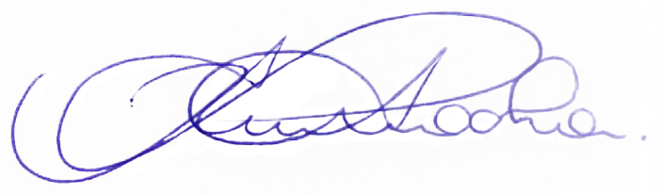
Sete Lagoas, 14 de julho de 2025

Rodrigo Braga

